截止至2020年2月15日，超级电容共进行了两版测试版，现为正式版第一版。最新的硬件测试条件及结果：电池+超级电容控制板+2000J超级电容+3508电机，通过手动为电机增加负载，在电池限制功率5-15W（软件控制），实际负载功率5-20W状态下反复充放电15-20min，电容无过热表现，电压无明显抖动，但运行时间过长控制板大电流通路一MOS被烧毁。

现行代码控制基本逻辑：在底盘输出尚未超功率时通过电池输出电能，在功率接近阈值时切换为超级电容输出，可支持短暂的地盘超功率行为，底盘功率恢复正常或电容电量不足时会切换回电池输出。电池输出有空闲功率时为电容充电。

总结了现用电容板的技术参数和参考资料。

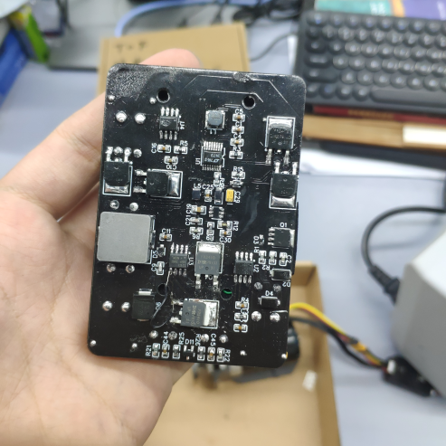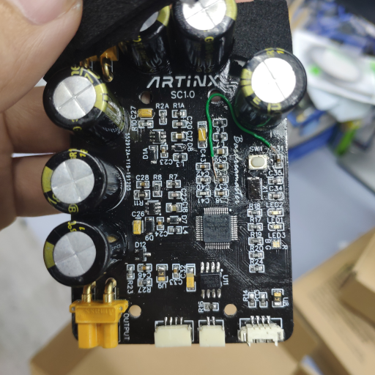

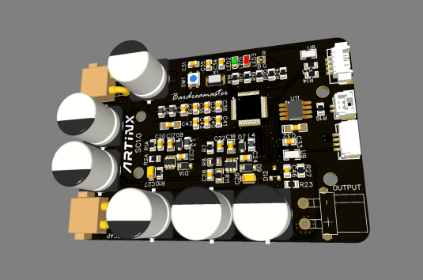

辅助性测试：

电路板焊接结束后清理干净且喷涂绝缘漆稳定性极佳。

绝缘EVA泡沫贴合度很好。

超级电容可热拔插上控制板。

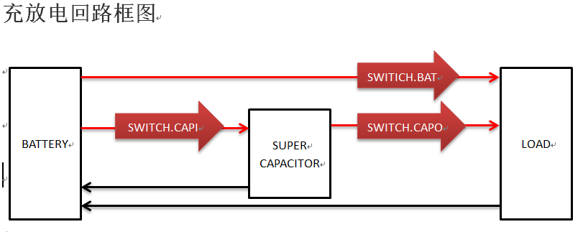

一些问题：

电路设计的电源尤为关键，尤其是电源的稳定性，输出功率是否满足实际负载，故现已更新全套的降压方案，实际设计务必根据需求仔细选择。

模拟仿真的技术需要学习提升，以解决出成品前的验证和无硬件时的实验。

下一期改动：

1. 改善上电电流过大，解决MOS烧毁的问题。
2. 考虑超级电容升压充放电。
3. 采用两电容交替输出的方案以节省电能。
4. 通过硬件/软件限制电池实际输出功率。

（以上任务分先后）